
РЕПУБЛИКА СРБИЈА
МИНИСТАРСТВО УНУТРАШЊИХ ПОСЛОВА
Сектор за аналитику, телекомуникационе и информационе технологије
Одељење за информациону безбедност
Одсек за сертификациони систем

Упутство за промену ПИН-а
на личној карти са чипом
у апликацији Читач електронске личне карте

НАПОМЕНА: Уколико је лична карта блокирана неће бити могућа промена ПИН-а на доле наведени начин. У том случају потребно је отићи до полицијске станице и захтевати деблокаду ПИН-а личне карте.

Покрените апликацију Читач електронске личне карте.

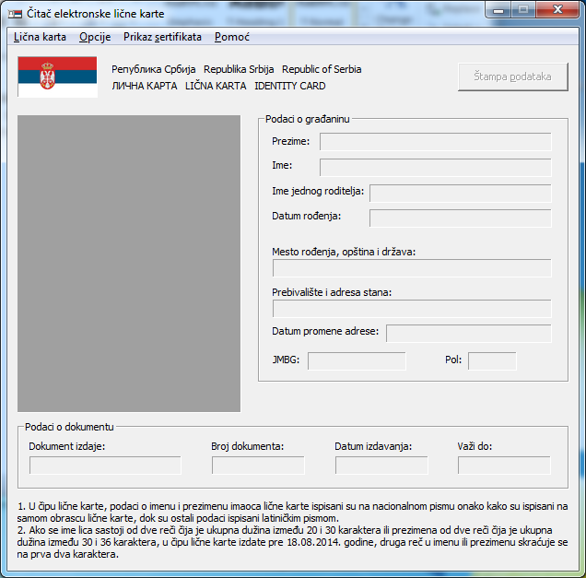

Слика 1.

У картици Лична карта изаберите Промени лозинку.

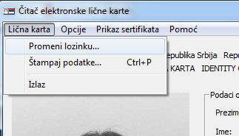

Слика 2.

Унесите стари и нови ПИН у предвиђена поља,

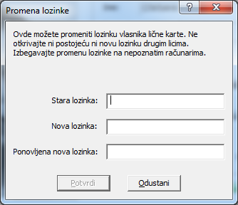

Слика 3.

а затим кликните на дугме „Потврди“.

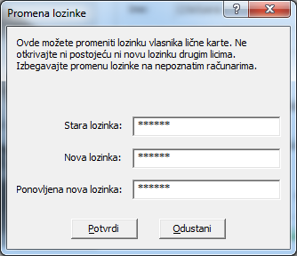

Слика 4.

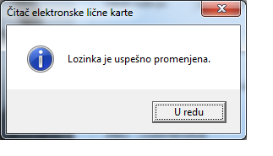
Слика 5.

